
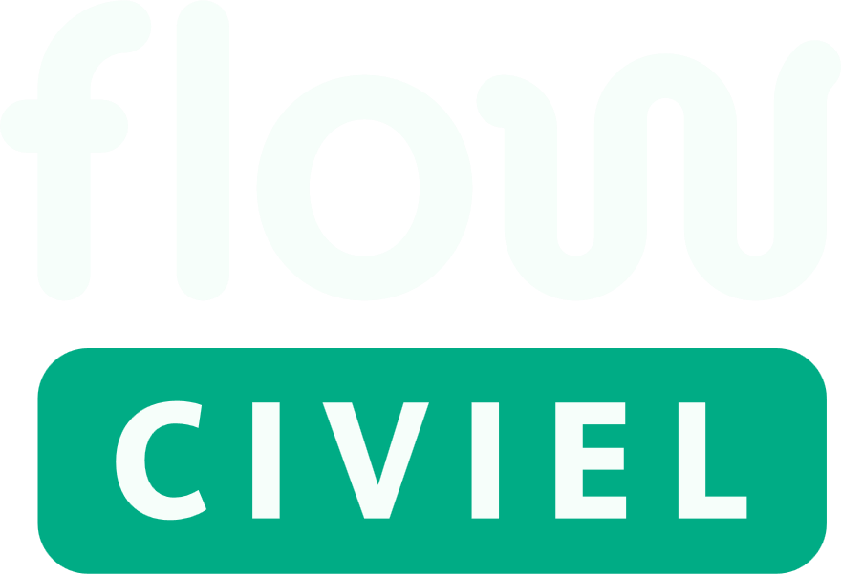

Marktconsultatie
  - Ingenieursdiensten Programma Walmuren Gouda
Datum | 2 juli 2026
Status | Definitief
Versie | 1
Opgesteld | Maurits Leentvaar

Inhoudsopgave
1 Inleiding 3
1.1 De reden voor een marktconsultatie 3
1.2 Bondige omschrijving werkzaamheden 3
1.3 Projectdoelen 4
2 Visie en denkrichting Gemeente Gouda 5
2.1 Selectiefase 5
2.2 (Europese)Aanbestedingsfase 5
2.3 Contractvorm; 6
2.4 Omvang 6
3 Proces marktconsultatie 7
3.1 Algemeen overzicht proces 7
3.2 Planning 7
4 Voorwaarden marktconsultatie 8
4.1 Instemming marktconsultatiedocument 8
4.2 Gelijkheid van informatie 8
4.3 Positie marktconsultatie 8
4.4 Vertrouwelijkheid 8
4.5 Terugkoppeling 8
4.6 Taal 8
4.7 Voorbehoud 9
5 Vragenlijst 10
5.1 Raamovereenkomst en contractvorm 10
5.2 Selectiefase 10
5.3 Aanbestedingsfase 11
5.4 Wachtkamerconstructie 11
5.5 Overige 12

Inleiding
Voor u ligt een marktconsultatie om informatie op te halen voor een Europese aanbestedingsprocedure betreffende het project walmuren in Gouda. De Gemeente Gouda heeft het voornemen deze opgave in 2027 aan te besteden. Bij meerdere walmuren in Gouda bestaat onzekerheid over de restlevensduur van de walmuren. Dit is ongewenst. Daarom richt deze opgave zich op het onderzoeken van de resterende levensduur van de walmuren. Deze aanbesteding heeft als doel het contracteren van de ingenieursdiensten. De uitvoering van de noodzakelijke onderzoeken is een complexe opgave, mede door de vereiste graafwerkzaamheden in de monumentale binnenstad. De gemeente heeft ervoor gekozen om de onderzoeken te clusteren en in één keer aan te besteden. Door te kiezen voor een raamovereenkomst met een programmatische aanpak wordt een eenduidige kwaliteit geborgd en de transactiekosten verkleind.

De reden voor een marktconsultatie
De Gemeente Gouda wil graag duidelijkheid krijgen over een viertal onderwerpen. Ten eerste of een raamovereenkomst wenselijk en gepast is bij deze opdracht. Ten tweede dat de gekozen strategie met betrekking tot een pilotproject werkbaar is. Ten derde of dit project een behapbare omvang heeft en ten vierde of het gunningsmechanisme aansluit bij de mogelijkheden in de markt.

Bondige omschrijving werkzaamheden
Bij meerdere walmuren in Gouda bestaat onzekerheid over de restlevensduur van de walmuren. Dit is ongewenst. Daarom worden de gekleurde walmuren op de volgende (versimpelde) afbeelding onderzocht:

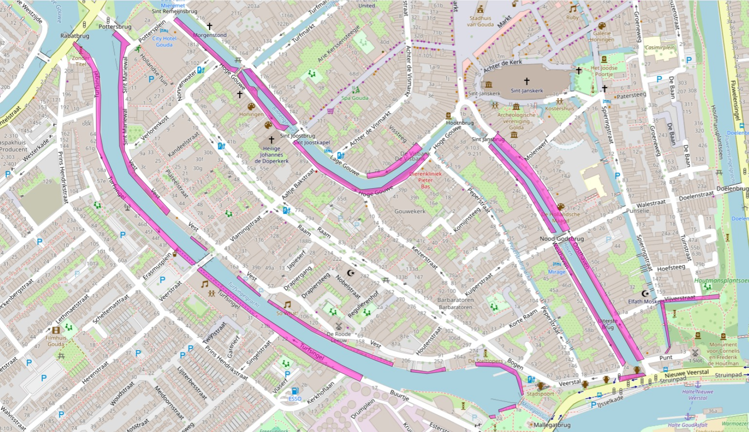
Figuur 1: de te inspecteren Walmuren zijn in roze aangegeven.

Vanwege de verschillende constructievormen en staat is de uiteindelijke aanpak per walmuur verschillend. Aanbesteder gaat ervan uit dat de volgende activiteiten per walmuur uitgevoerd moeten worden om het doel te behalen:
- Herberekening van de constructie uitvoeren, met evt. de volgende bijbehorende activiteiten:
  - Het graven van inspectieputten
  - Duikinspectie walmuur
  - Het uitvoeren van verkeersmaatregelen rondom de werkzaamheden/onderzoeken
  - Inzichtelijk maken aanvragen benodigde vergunningen en uitvoeren milieukundige onderzoeken
- Hersteladvies op basis van herberekening
- Per walmuur de restlevensduur inzichtelijk maken
- Onderzoek naar de constructieve stabiliteit bij een verlaagd waterpeil.

De precieze specificatie per walmuur wordt op een later moment in kaart gebracht.

Projectdoelen
Binnen het project “ingenieursdiensten walmuren” wil de Gemeente Gouda per walmuur de volgende doelen behalen:
- Bepalen restlevensduur
- Opstellen herberekening
- Opstellen hersteladvies

Visie en denkrichting Gemeente Gouda
De Gemeente Gouda is in haar rol van regiegemeente voornamelijk op procesvlak betrokken bij de projecten. De gemeente zoekt daarom deskundige adviseurs die voor een reële prijs het werk voorbereiden en uitvoeren. De gemeente ziet haar rol als faciliterend, besluitvormend en toetsend. De inhoudelijke werkzaamheden worden door marktpartijen uitgevoerd. De gemeente verwacht dat marktpartijen ook op procesniveau adviseren.

De gemeente heeft in de voorbereiding de volgende uitgangspunten gedefinieerd waarmee ze de opgave wil uitvoeren:
- Integrale ontzorging (‘One-stop-shop’): Alle verantwoordelijkheid wordt bij één ingenieursbureau belegd, waardoor de gemeente kan sturen op afstand en inhoudelijke bemoeienis minimaliseert.
- Programmatisch leren: Het benutten van leereffecten over de afzonderlijke projecten heen om efficiëntie en kwaliteit te verhogen.
- Capaciteitsborging: Het bieden van contractuele zekerheid zodat de marktpartij de benodigde mensen en materieel kan reserveren.

De Gemeente Gouda heeft in de voorbereiding de volgende risico’s geïdentificeerd:
- Projectteam opdrachtgever en het IB komen niet tot duurzame samenwerking;
- Bij het graven van inspectieputten wordt verontreinigde grond aangetroffen; en
- Een verlaagd waterpeil, in de toekomst, roept vragen op over de constructieve veiligheid van de walmuren.
- De benodigde onderzoeken blijken anders dan waar bij aanbesteding van uit gegaan is.

Op basis van bovenstaande uitgangspunten en risico’s is de gemeente tot de volgende aanpak gekomen

Selectiefase
De gemeente is voornemens vooraf maximaal drie inschrijvers te selecteren. Om de inspanning van de markt te minimaliseren is gemeente voornemens om alleen op geschiktheidscriteria te selecteren. Concreet betekent dit dat er bij meer dan drie geschikte aanmeldingen een loting uitgevoerd dient te worden.

Aanbesteder wil voor de selectiefase de volgende geschiktheidscriteria hanteren:
- Gegadigde dient te beschikken over een gecertificeerd kwaliteitsmanagementsysteem conform ISO 9001 of een daarmee gelijkwaardig systeem.
- Gegadigde dient ervaring te hebben met het uitvoeren van onderzoek naar een of meerdere kademuren in de afgelopen 3 jaar o.b.v. CUR117 waarbij minimaal een totale waarde van EUR 100.000,00 in één kalenderjaar binnen de Nederlandse markt is gerealiseerd.
- Gegadigde dient ervaring te hebben met ten minste één opdracht waarbij onderzoek is uitgevoerd aan een kademuur in een binnenstedelijke omgeving (adressendichtheid van minimaal 2.000 adressen per km²) in de afgelopen 3 jaar.

(Europese)Aanbestedingsfase
De gemeente is zich er van bewust dat een langdurige samenwerking alleen lukt als er in het contract en bij de aanbesteding voldoende aandacht is voor samenwerking. De gemeente is voornemens om in de kwalitatieve gunningscriteria te focussen op samenwerking en het te doorlopen proces. Hiervoor wil aanbesteder een plan van aanpak laten opstellen. Dit plan van aanpak mag circa 5 pagina’s bevatten

In dit plan dient het IB (minimaal) in te gaan op:
• De samenwerking met OG en het voorkomen van conflicten
• Het te doorlopen proces (van start tot oplevering rapportage)
• Hoe het lerend effect tussen de projecten wordt geborgd
• Hoe het IB gedurende de opdracht capaciteit inplant en garandeert

In het kwantitatieve gunningscriteria zal gewerkt worden met het afprijzen van de eerste nadere overeenkomst, het pilotproject. Opdrachtgever schrijft de activiteiten en aantallen voor zodat de inschrijvingen vergeleken kunnen worden. De offertes voor de latere NOK’s worden getoetst op basis van eenheidsprijzen, uurtarieven en uitgangspunten van de inschrijving.

Contractvorm;
De gemeente is voornemens om te werken met een raamovereenkomst waarbij per walmuur een nadere overeenkomst (NOK) wordt afgesloten. Door gebruik te maken van nadere overeenkomsten binnen de raamovereenkomst is er ruimte voor maatwerk per walmuur en kunnen lessons learned verwerkt worden. Gezien de omvang en de nadrukkelijke wens voor integrale ontzorging en programmatisch leren is de gemeente voornemens om de volledige raamovereenkomst aan één partij te gunnen.

Aanbesteder is voornemens om een wachtkamerconstructie te realiseren waarbij gedurende de doorlooptijd van het pilot project de mogelijkheid bestaat om het contract met de winnende partij te ontbinden waarna er zonder heraanbesteding met als tweede geëindigde inschrijver een contract afgesloten kan worden. Aanbesteder ziet dit als een uiterste mogelijkheid waarbij de winnende partij middels een ingebrekestelling en verbeterplan de kans krijgt om zijn dienstverlening naar een acceptabel niveau te brengen.

Omvang
De totale omvang van het werk betreft de walmuren zoals weergegeven in paragraaf 1.2. In totaal betreft dit circa 3300 strekkende meter walmuur. Op basis van eerder uitgevoerde vergelijkbare projecten verwacht de gemeente dat de totale omvang van het project uitkomt op circa €900.000. De gemeente wil alle onderzoeken en producten in circa 2 jaar tijd gereed hebben.

Proces marktconsultatie
De gemeente Gouda heeft deze marktconsultatie geplaatst op TenderNed. Partijen hebben via TenderNed de mogelijkheid de documentatie met bijbehorende bijlagen te downloaden. Deelname aan de marktconsultatie is vrijblijvend en er kunnen geen rechten aan ontleend worden voor de aanbesteding.

Algemeen overzicht proces
De marktconsultatie wordt, om de benodigde inspanning te minimaliseren schriftelijk uitgevoerd. Aan deelnemende ondernemingen wordt gevraagd om de vragenlijst in hoofdstuk 5 te beantwoorden en in te dienen bij Aanbesteder.

Omdat het altijd mogelijk is dat er onduidelijkheden zijn biedt aanbesteder de mogelijkheid voor het stellen van vragen gedurende de marktconsulatie. Hiervoor wordt de werkwijze zoals bij een reguliere Nota van Inlichtingen gevolgd.

Op basis van de ingevulde vragenlijsten maakt aanbesteder een verslag wat aan alle deelnemers van de marktconsultatie wordt toegezonden. Dit verslag in combinatie met deze leidraad worden in de volgende fase toegevoegd aan het aanbestedingsdossier.

Aanbesteder gaat er van uit dat de schriftelijke beantwoording voldoende is voor de verdere voorbereiding van de aanbesteding. Indien blijkt dat nadere verduidelijking van de antwoorden benodigd is zal Aanbesteder telefonisch contact opnemen met de deelnemer, dit wordt expliciet opgenomen in het verslag van de marktconsultatie

Planning
Voor deze marktconsultatie wordt de in TenderNed opgegeven planning aangehouden, die hieronder nogmaals vermeld staat. Bij tegenstrijdigheden zijn te allen tijde de data in TenderNed leidend. De termijnen voor het indienen van vragen ten behoeve van de Nota van Inlichtingen en voor het indienen van de reacties zijn fatale termijnen. De overige termijnen zijn indicatief, er kunnen geen rechten aan worden ontleend.

Activiteit | Datum
Publicatie in TenderNed | 02-07-2026
Deadline stellen van vragen | 13-07-2026
Beantwoorden vragen n.a.v. marktconsultatiedocumenten | 21-07-2026
Uiterlijke indiening reacties vragenlijst | 11-08-2026
Verwachting delen verslag marktconsultatie | 27-8-2026
Tabel 1: Overzicht planning marktconsultatie.

Voorwaarden marktconsultatie
Ten aanzien van de marktconsultatie gelden meerdere voorwaarden betreffende instemming, gelijkheid van informatie, positie, vertrouwelijkheid, terugkoppeling, taal en voorbehoud.

Instemming marktconsultatiedocument
Deelnemers aan deze marktconsultatie stemmen in met het bepaalde in dit marktconsultatiedocument.

Gelijkheid van informatie
De marktconsultatie is uitsluitend bedoeld om informatie te ontvangen van potentiële gegadigden/ geïnteresseerde partijen. Op acquisitie wordt geen prijs gesteld. De marktconsultatie is dus niet bedoeld om de potentiële gegadigden te voorzien van informatie. Alle deelnemers ontvangen dezelfde informatie, te weten het voorliggende marktconsultatiedocument.

Het is niet de bedoeling om tijdens de marktconsultatie aanvullende of andere informatie te verstrekken. Mocht tijdens de marktconsultatie toch wezenlijke informatie worden verstrekt, dan zal deze informatie zo snel mogelijk op schrift worden gesteld en via TenderNed aan alle geïnteresseerde partijen worden verstrekt (als bijlage bij het marktconsultatiedocument) teneinde een gelijk speelveld te waarborgen voor alle partijen. Het marktconsultatiedocument met bijlage(n), het geanonimiseerde algemene verslag van de antwoord(richting)en op de gestelde vragen c.q. de schriftelijke terugkoppeling van de gemeente Gouda naar aanleiding van de marktconsultatie zullen tijdens de aanbestedingsprocedure onderdeel uitmaken van de aanbestedingsdocumentatie.

Positie marktconsultatie
De marktconsultatie maakt geen deel uit van de aanbestedingsprocedure en beïnvloedt op geen enkele wijze de kansen en mogelijkheden voor deelname aan de aanbestedingsprocedure. De marktconsultatie geeft ook op geen enkele wijze een overeenkomst of juridische binding tussen de gemeente Gouda en de deelnemende partijen. Het staat de gemeente vrij om de marktconsultatie om de haar moverende reden(en) op ieder moment te beëindigen. Het marktconsultatiedocument bevat louter voorlopige gegevens en denkrichtingen waaraan derhalve geen rechten kunnen worden ontleend.

Vertrouwelijkheid
Gelet op de aard en omvang van de marktconsultatie en in het verlengde hiervan de aanbestedingsprocedure, is de informatie die tijdens de marktconsultatie door alle partijen wordt verstrekt in uitgangspunt openbaar, in die zin dat:
- De Gemeente Gouda is gerechtigd om deze informatie, waarvan verslagen worden opgesteld, te betrekken bij het opstellen van de aanbestedingsdocumenten en te gebruiken in de ambtelijke en bestuurlijke discussies die gevoerd worden bij de voorbereiding van de aanbestedingsprocedure; en
- Deze informatie kan worden gebruikt voor een terugkoppeling aan de deelnemers in de vorm van een algemeen, geanonimiseerd verslag van de antwoord(richting)en, welk verslag openbaar zal worden gemaakt in de aanbestedingsdocumentatie tenzij gegadigde expliciet heeft aangegeven dat zijn informatie op geen enkele wijze openbaar mag worden gemaakt.

Terugkoppeling
Na afloop van de marktconsultatie wordt een beknopt geanonimiseerd verslag op TenderNed gepubliceerd.

Taal
De marktconsultatie vindt plaats in de Nederlandse taal.

Voorbehoud
De gemeente mag deze marktconsultatie op elk moment stoppen. Als dit gebeurt krijgt u hierover bericht via TenderNed. Daarnaast heeft de gemeente de mogelijkheid om de procedure van de marktconsulatie te allen tijde aan te passen, te wijzigen en/of uit te breiden.

De gemeente vergoedt geen kosten ten behoeve van deze marktconsultatie. Ook eventuele schade die ontstaat door deelname aan deze marktconsultatie is voor uw eigen risico. Deze marktconsultatie is geen garantie dat er een aanbesteding gestart wordt.

Vragenlijst
In dit hoofdstuk worden de vereiste gegevens genoemd en worden ook de inhoudelijke vragen uitgezet. Bij uw reactie ontvangen we graag de volgende informatie:

Algemene gegevens
Naam van uw Organisatie
Naam van uw contactpersoon;
Functie van uw contactpersoon;
Emailadres van uw contactpersoon;
Telefoonnummer van uw contactpersoon.

Raamovereenkomst en contractvorm
Biedt een raamovereenkomst waarbij 1 partij wordt gecontracteerd volgens u voldoende stimulans om gedurende de looptijd scherp te blijven op kwaliteit?

De gemeente gaat uit van een looptijd van circa 2 jaar, acht u deze doorlooptijd realistisch voor een raamovereenkomst om capaciteit en mensen langdurig te kunnen reserveren, rekening houdend met de omvang van de opdracht? Zo niet wat ziet u als realistisch alternatief?

Selectiefase
Aanbesteder wil de inspanning van de markt beperken en heeft daarom gekozen voor een selectiefase op basis van geschiktheidseisen. Hoe kijkt u tegen deze werkwijze en een mogelijke loting aan?

Ziet u concrete selectiecriteria waar voldoende onderscheidend vermogen op gemaakt kan worden? Indien uw antwoord nee is, kunt u aangeven met welke selectiecriteria wel voldoende onderscheidend vermogen gemaakt kan worden?

Aanbestedingsfase
De gemeente is voornemens voor Beste Prijs-Kwaliteitsverhouding te kiezen met een indicatieve verdeling van 30% prijs/ 70% kwaliteit. Is deze verhouding volgens u proportioneel voor dit type ingenieursdiensten, of zou een andere verhouding beter recht doen aan de aard van de opdracht?

Het kwantitatieve subgunningscriterium wordt opgebouwd op basis van het pilot project waarbij indicatief te hanteren hoeveelheden per activiteit (duikinspectie, proefsleuf, etc.) gebruikt worden. De in dit project gehanteerde eenheidsprijzen dienen als uitgangspunt voor de nadere aanbiedingen per NOK. Hoe kijkt u tegen deze werkwijze aan? Zeker bij wisselende omvang van projecten.

In het subgunningscriterium plan van aanpak wil opdrachtgever aandacht geven aan de samenwerking, het te doorlopen proces, hoe het lerend vermogen wordt geborgd en hoe inschrijver de capaciteit inplant. Is er in uw ogen voldoende onderscheidend vermogen te realiseren op deze onderwerpen? Zo niet wat ziet u als alternatief?

Wachtkamerconstructie
De gemeente overweegt een wachtkamerovereenkomst met de als tweede geëindigde inschrijver. Bent u bereid een dergelijke overeenkomst aan te gaan, en zo ja, onder welke voorwaarden (looptijd, indexering, overname-termijn) acht u dit uitvoerbaar?

De wachtkamerkandidaat dient bij activering de opdracht binnen een nader te bepalen termijn volledig over te nemen tegen de oorspronkelijke (geïndexeerde) tarieven. Welke minimumdoorlooptijd heeft u nodig om een volledige overdracht verantwoord te kunnen realiseren?

Overige
Bent u voornemens op deze opdracht in te schrijven?

Welke aanpassingen zijn naar uw mening noodzakelijk om tot een goede aanbestedingsprocedure te komen?

Wilt u verder nog iets kwijt?

